Раздел долгосрочного плана: 7.3А:Алгоритмы в нашей жизни |  |  |  |  |  |  | Школа: Приреченская СШ
Дата: 31.01.2019 г. |  |  | Имя учителя: Айзель С.С.
Класс: 7 |  |  |  |  |  | Количество присутствующих: |  | отсутствующих:
Тема урока: |  | Алгоритмы и языки программирования
Цели обучения, которым способствует данный урок |  | 7.3.2.1 Формулировать определение алгоритма  7.3.2.3 Приводить примеры исполнителей и их системы команд  7.3.2.2 Представлять алгоритм в словесной, графической форме, блок - схеме
Цели урока |  | - Закрепить с учащимися понятия алгоритма, исполнителя, системы команд исполнителя, способы представления алгоритмов.  - Познакомить учащихся с типами алгоритмов: линейным, разветвляющимся, циклическим.  - Научить представлению алгоритмов в виде блок-схем.
Критерий оценивания |  | - знают понятия «алгоритм», «исполнитель», «система команд исполнителя»;  - приводят примеры исполнителей и их системы команд;  - умеют записывать алгоритм в словесной форме.
Языковые цели |  | Учащиеся могут:  Объяснить по шаговое действия, приводит примеры на алгоритм, обсуждает команд исполнителя, представляет алгоритм в словесной, графической форме
Межпредметная связь |  | Самопознание, геометрия, история
План
Этапы урока | Запланированная деятельность на уроке |  |  |  |  |  |  |  | Ресурсы
Начало урока  2 мин  5 мин | 1.Рефлексия на начало урока. Настроение. (учащиеся пишут на стикерах пожелания и вешают на компьютеры с 3 –мя видами настроения: веселый, грустный и тревожный.)  Учитель: Ребята иногда и у нашего исполнителя команд КОМПЬЮТЕРА бывает разное настроение- он веселый когда всё хорошо работает, грустный когда медленно работает, и злиться когда совсем завис! Как и у человека. Я предлагаю вам поделиться своим настроением в виде стикера бабочки написать на ней пожелание и поместить на компьютер - подходящий вам!  Психологический настрой на урок в виде пожелания друг другу добра.  !!!Объявление темы. Цели обучения.  2.Ящик вопросов. Актуализация знаний. Проверка д/з  Коллективная работа (К)  - Что такое алгоритм? (конечная последовательность шагов в решении задачи, приводящая от исходных данных к требуемому результату)  - Кто выполняет алгоритмы? (исполнитель)  - Приведите примеры  - Что такое команда? (действие)  - Где в жизни мы сталкиваемся с алгоритмами?  - Синонимы слову «алгоритм»? (план, инструкция, предписание)  ФО: Похвала. Молодцы! |  |  |  |  |  |  |  | на доске 3 картинки компьютера  стикеры
Середина урока  3 мин  5 мин  3 мин  1 мин  7 мин  10 мин | Ролик ««Формы записи алгоритмов»  Индивидуальные оценочные листы  Задание 1.Лабиринт. Индивидуальная работа.  Карточки с заданиями  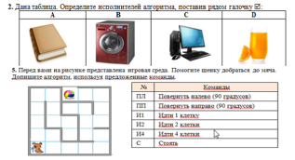  Критерии оценивания  Взаимопроверка (учащиеся обмениваются карточками, критерии оценивания)  ФО: Взаимооценивание учащихся( баллы по критериям. выставление на карточках)  Задание 2. Поставь на свое место. Работа в парах.  Расставь пропущенные команды  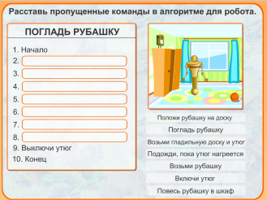  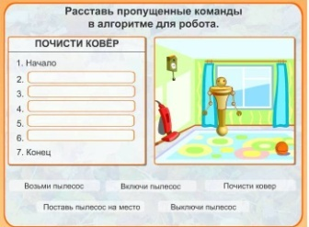  Критерии оценивания  ФО: Самооценивание пары. (на доске правильный ответ)  Презентация «Виды алгоритмов»  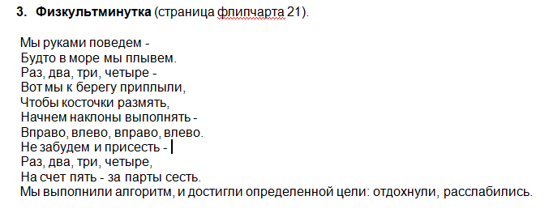  Деление на группы. конфеты 3 цвета (зеленый, желтый, красный)  Ролик «Настрой на групповую работу»  Задание 3. Работа в группах. ПРАВИЛА В ГРУППЕ  - Группы вытягивают вид алгоритма и оформляют постер в виде блок-схемы  ФО: взаимопроверка групп, метод большого пальца |  |  |  |  |  |  |  | ролик bilimland  https://bilimland.kz/ru/courses/informatika-ru/6-klass/lesson/formy-zapisi-algoritma  карточки  раздаточный материал  корзинка со сладостями  https://www.youtube.com/watch?v=9ar4iMTD3ho  листы, фломастеры
Конец урока  5 мин | 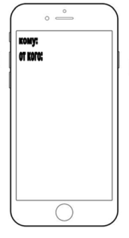  Домашнее задание. Составить алгоритм по сказке в виде блок схемы.  Рефлексия на конец урока.  Изменилось ли в конце урока ваше настроение???  Написать SMS учителю.  На картинках мобильный телефон учащиеся пишут впечатления об уроке, пожелания.(в виде анкеты) |  |  |  |  |  |  |  | телефоны картинки
Дополнительная информация
Дифференциация – как Вы планируете оказать больше поддержки? Какие задачи Вы планируете поставить перед более способными учащимися? |  |  |  |  | Оценивание – как Вы планируете проверить уровень усвоения материала учащихся? |  |  |  | Межпредметные связи  Здоровье и безопасность  Связи с ИКТ  Связи с ценностями (воспитательный элемент)
Через поддержку слабоуспевающих учащихся и дать более усложненные задачи сильно мотивированным ученикам (творческое задание) |  |  |  |  | Через комментарий учителя, взаимооценивание и самооценивание учащихся |  |  |  | Инструкция техники безопасности в кабинетах ИКТ
Рефлексия  Были ли реализованы цели урока/Ожидаемые результаты реалистичными? Чему сегодня научились учащиеся? Какова была атмосфера в классе? Сработала ли дифференциация? На все ли хватило времени? Какие изменения были внесены в план и почему? |  |  |  | Используйте данный раздел для рефлексии урока. Ответьте на вопросы о Вашем уроке из левой колонки.
Общая оценка

Какие два аспекта урока прошли хорошо (подумайте, как о преподавании, так и об обучении)?

Какие две вещи могли бы улучшить урок (подумайте, как о преподавании, так и об обучении)?

Что я узнал(а) за время урока о классе или отдельных учениках такого, что поможет мне подготовиться к следующему уроку?

